

Выбирая лагерь для ребенка, необходимо обратить внимание, насколько соблюдаются основные санитарно-эпидемиологические требования в данном оздоровительном учреждении, в зависимости от назначения (загородный, палаточный, дневной), а именно:
1. В летний период продолжительность оздоровительной смены в детском лагере - не менее 21 дня, санаторной смены — не менее 24 дней.
2. Для занятий физкультурой – оборудование зоны физкультурно-оздоровительных сооружений, что позволит обеспечить высокую двигательную активность детей, недостаток которой они испытывают в течение учебного года.
3. В период работы детского оздоровительного лагеря не допускается проведение текущего и капитального ремонта в местах пребывания детей.
4. Спальные комнаты (отдельные для мальчиков и девочек), оборудуются стационарными кроватями и необходимой мебелью (тумбочки, стулья, шкаф для хранения одежды и обуви).
5. Каждое спальное место обеспечивается комплектом постельных принадлежностей (матрацем с наматрасником, подушкой, одеялом и постельным бельем, полотенцами).
6. Для предотвращения залета насекомых в игровых, спальнях, помещениях столовой устанавливаются москитные сетки.
7. Окна помещений – оборудование форточками и фрамугами для организации проветривания.
8. Для организации гигиенических процедур в туалетных, душевых, умывальных с ногомойками, умывальных перед обеденным залом должны быть предусмотрены смесители с подводкой холодной и горячей воды (мыло, полотенце в наличии постоянно)
9. Питание детей - организовано в соответствии с примерным меню, утвержденным руководителем детского оздоровительного лагеря, рассчитанным не менее чем на 2 недели, с учетом физиологических потребностей в энергии и пищевых веществах для детей всех возрастных групп.
10. Питьевой режим для детей - круглосуточно.
11. Купание детей осуществляется в специально отведенных и оборудованных местах. На берегу оборудуются навесы от солнца и устанавливаются кабины для переодевания.
Деятельность детских оздоровительных лагерей осуществляется только при наличии санитарно-эпидемиологического заключения о соответствии санитарно-эпидемиологическим правилам и нормативам.
Прием детей в детский оздоровительный лагерь осуществляется при наличии документов:
1. ксерокопия свидетельства о рождении или паспорта;
2. медицинская справка для отъезжающего в лагерь (форма № 079/у) или санаторно-курортная карта для детей и подростков (форма № 076/у);
3. ксерокопия страхового полиса обязательного медицинского страхования;
4. результаты анализов на яйца глист и энтеробиоз (если в загородном оздоровительном учреждении есть плавательный бассейн);
5. справка о прививках (прививочный сертификат);
6. справка об эпидемическом окружении (обратите внимание, что данная справка действительна в течение 3 суток).
Продолжительность оздоровительной смены в детском лагере составляет не менее 21 дня, для организации отдыха, оздоровления и закаливающих процедур.

Требования к режиму дня
Режим дня должен предусматривать:
- продолжительность ночного сна не менее 9 часов (для детей от 7 до 10 лет не менее 10 часов), дневного сна (отдыха) - не менее 1,5 часов,
- питание детей не менее 5 раз (завтрак, обед, полдник, ужин, второй ужин),
- проведение утренней зарядки, спортивных и культурно-массовых мероприятий, гигиенических, оздоровительных и закаливающих (водных, воздушных) процедур,
- отдых и свободное время.
В ежедневном режиме дня должны проводиться закаливающие процедуры. Закаливание должно включать зарядку, занятия физкультурой, водные, воздушные и солнечные процедуры.

Виды работ, к которым привлекаются дети
С учетом воспитательной и оздоровительной направленности детские оздоровительные лагеря в соответствии с их возрастом возможна организация следующих видов работ.
Для детей 7 - 13 лет допускается уборка постелей, сбор ягод и лекарственных трав под наблюдением воспитателя; для детей старше 14 лет - уборка спальных комнат, дежурство по столовой (сервировка обеденных столов, уборка грязной посуды, уборка обеденного зала).
Не разрешается привлекать детей к работам, связанным с большой физической нагрузкой (переноска и передвижение тяжестей, пилка дров, стирка постельного белья и других), с опасностью для жизни (мытье окон, протирка светильников и других), уборке мест общего пользования: лестничных площадок, пролетов и коридоров, мытью полов с применением моющих и дезинфекционных средств; выполнению опасных в эпидемиологическом отношении видов работ (уборка санузлов, умывальных комнат, уборка и вывоз отбросов и нечистот, обработка чаши бассейна и других).
При дежурстве в столовой дети не допускаются к приготовлению пищи, чистке вареных овощей, раздаче готовой пищи на кухне, резке хлеба, мытью посуды, разносу горячей пищи. Не допускается вход детей непосредственно в производственные помещения столовой. Дежурство детей по столовой и территории в детском оздоровительном лагере должно быть не чаще одного раза в 7 дней.

Требования к организации питания детей и подростков в

оздоровительных учреждениях

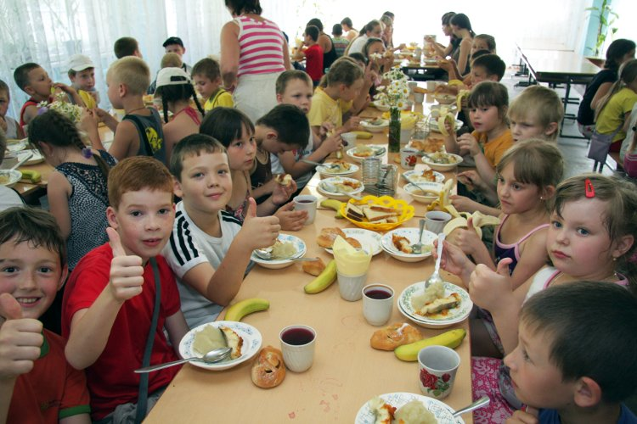
Организация питания осуществляется на основе принципов "щадящего питания". При приготовлении блюд должны соблюдаться щадящие технологии: варка, запекание, припускание, пассировка, тушение, приготовление на пару, приготовление в пароконвектомате. При приготовлении блюд для детей не применяется жарка. При кулинарной обработке пищевых продуктов необходимо обеспечить выполнение технологии приготовления блюд, изложенной в технологической карте, а также соблюдать санитарно-эпидемиологические требования к технологическим процессам приготовления блюд.
Овощи урожая прошлого года (капусту, репчатый лук, корнеплоды) в период после 1 марта допускается использовать только после термической обработки.
В целях профилактики недостаточности микронутриентов (витаминов и минеральных веществ) в питании детей используются пищевые продукты, обогащенные микронутриентами. Витаминизация блюд проводится с учетом состояния здоровья детей, под контролем медицинского работника. При отсутствии в рационе питания витаминизированных напитков проводится искусственная C-витаминизация из расчета 20,0 мг на порцию.
Выдача готовой пищи разрешается только после проведения контроля бракеражной комиссией в составе не менее 3-х человек.
Питание должно быть организовано в соответствии с примерным меню, утвержденным руководителем детского оздоровительного лагеря, рассчитанным не менее чем на 2 недели, с учетом физиологических потребностей в энергии и пищевых веществах для детей всех возрастных групп и рекомендуемых суточных наборов пищевых продуктов для организации питания детей
При составлении примерного меню следует руководствоваться распределением энергетической ценности (калорийности) суточного рациона по отдельным приемам пищи.
Завтрак должен состоять из горячего блюда, бутерброда и горячего напитка.
Обед должен включать закуску (салат или порционные овощи, сельдь с луком), первое горячее блюдо, второе горячее блюдо, напиток.
Полдник включает напиток (молоко, кисломолочные напитки, соки, чай) с булочными или кондитерскими изделиями без крема, фрукты; допускается выдача творожных или крупяных запеканок и блюд.
Ужин может включать рыбные, мясные, овощные и творожные блюда, салаты, винегреты и горячие напитки.
Второй ужин включает кисломолочный напиток (можно дополнить кондитерским изделием (печенье, вафли и другое).
В примерном меню предусматривается ежедневное использование в питании детей: молока, кисломолочных напитков, мяса, картофеля, овощей, фруктов, хлеба, круп, сливочного и растительного масла, сахара, соли. Остальные продукты (творог, сметана, птица, рыба, сыр, яйцо, соки и другие) включаются не реже 2 раз в неделю.
Хранение пищевых продуктов в жилых помещениях для детей не допускается!

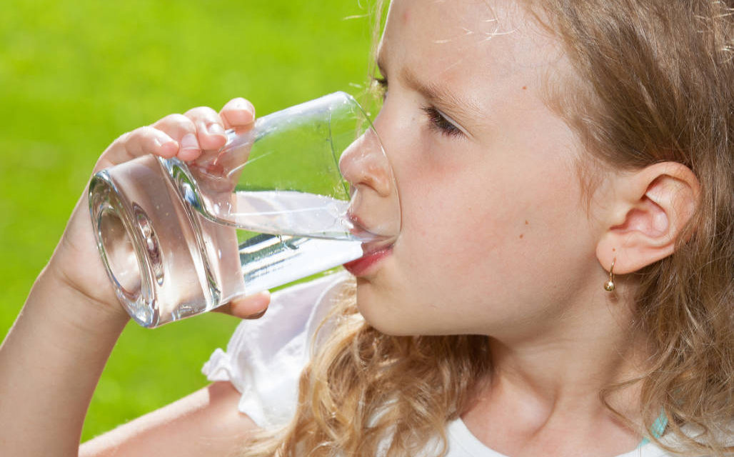
Организация питьевого режима
Для детей должен быть организован круглосуточно питьевой режим. Вода должна отвечать требованиям безопасности к питьевой воде.
Питьевой режим организуется в следующих формах: стационарные питьевые фонтанчики; вода промышленного производства, расфасованная в емкости (бутилированная) негазированная; кипяченая вода (кипячение в течение не менее 5 минут от момента закипания).
Кипяченую воду меняют каждые 3 часа. Перед сменой воды емкость полностью освобождается от остатков воды и тщательно ополаскивается.
При использовании установок с дозированным розливом питьевой воды, расфасованной в емкости, замена емкости осуществляется по мере необходимости, но не реже, чем это предусмотрено установленным изготовителем сроком хранения вскрытой емкости.
При организации питьевого режима должно быть обеспечено достаточное количество чистой посуды, разрешенной для контакта с пищевыми продуктами, а также отдельные промаркированные подносы для чистой и использованной посуды; контейнеры - для сбора использованной посуды одноразового применения.

